Środa: NIECH ŻYJĄ WAKACJE
Temat dnia: Wakacje w egzotycznym kraju
Witajcie Kochani!
1. „Jak dobrze jest wyjechać na wakacje”- odpowiedz na pytania.
- Dlaczego wyjeżdżamy na wakacje?
- Gdzie wyjeżdżamy?
- Kiedy wyjeżdżamy?
- Z kim pojedziemy?
- Czym będziemy podróżować?
- Co weźmiemy ze sobą, do walizki/plecaka?

2. Rozwiąż zagadki i wskaż odpowiedni obrazek.
Spokojne lub wzburzone. Słona w nim woda.
Kąpiel w nim przyjemna, gdy jest piękna pogoda. /morze/

Jest szufelka, jest wiaderko i wilgotny piasek.
Co też z tego zrobić można?
Czy nie wiecie czasem? /babki z piasku/

Stoi nad morzem, nigdy nad rzeką.
Jej światło widać bardzo daleko. /latarnia morska/

W środku perłowa,
Głos morza chowa.
Przyłóż do ucha,
Morza posłuchasz. /muszla/

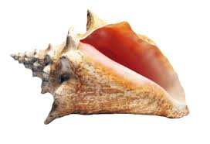

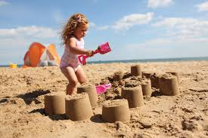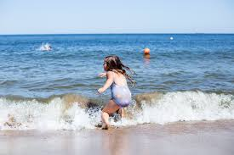

3. „Wakacje w egzotycznym kraju”- karta pracy „Pięciolatek- Razem poznajemy świat” cz.4, str. 34- kolorowanie obrazka według kodu.

4. „Bezpieczne wakacje”- słuchanie piosenki
https://www.youtube.com/watch?v=W4RHyjQLfCM
Bezpieczne wakacje

1. Moja mama musi wiedzieć, gdy wychodzę z domu.
Mam w pamięci zawsze do niej numer telefonu.
Zanim wyjdę, to przez okno sprawdzam stan pogody.
I ubieram się dla zdrowia, no i dla wygody.

Ref: Już idzie lato, idą wakacje.
Będzie zabawa, będą atrakcje.
Będzie wspaniale, będzie bajecznie.
Kiedy wakacje miną bezpiecznie.

2. Znam zasady bezpiecznego ulic przechodzenia.
Gdy mnie nagle burza łapie, to szukam schronienia.
Choćby nie wiem jak był miły, z obcym nie pogadam.
Dokąd idę i gdzie mieszkam, to nie jego sprawa.

Ref: Już idzie lato, idą wakacje…

3. Na wycieczce w samochodzie muszę zapiąć pasy.
A gdy słońce mocno świeci lubię głowę nakryć.
Kiedy upał jest ogromny piję dla ochłody.
Zły to pomysł, by na główkę skakać gdzieś do wody.

Ref: Już idzie lato, idą wakacje…

5. Rozmowa na temat treści piosenki:
- O czym musi wiedzieć mama?
- Co robię zanim wyjdę na zewnątrz?
- Co robię w czasie burzy?
- Czy można rozmawiać z obcymi?
- Jak się chronić przed słońcem?

6. Posłuchaj piosenki jeszcze raz i spróbuj zaśpiewać.

7. Policz ryby i rozgwiazdy w akwarium. Poniżej wpisz odpowiednią liczbę kropek lub jeśli potrafisz wpisz odpowiednią cyfrę.
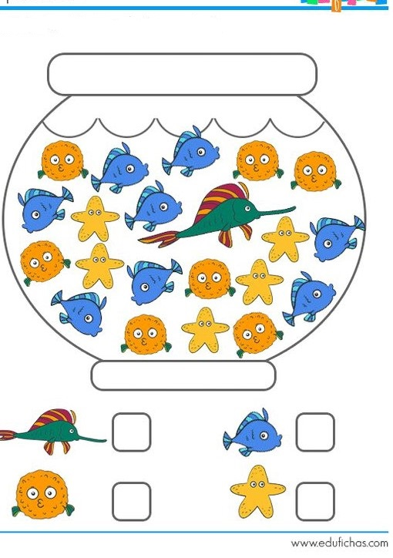
8. Policz i zakreśl odpowiednią cyfrę.
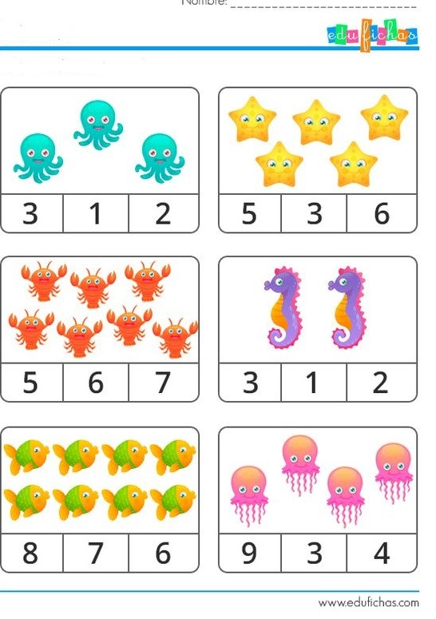
9. „Bolek i Lolek na wakacjach- Morska przygoda” – oglądanie bajki
https://www.youtube.com/watch?v=UNQunVpD6mI

Miłej zabawy
pani Renia i pani Gabrysia

